Aan alle ouders, grootouders van onze kleuters



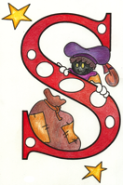

Graag nodigen wij U allen uit tot het bijwonen van onze opendeurdagen voor de kleuterafdelingen op

**woensdag 5 december**

van 14u00-15u30 groep A en B

van 15u30-17u00 groep C en D

Ouders kunnen de les bijwonen in de turnzaal.

Voor deze speciale gelegenheid komt de SINT op bezoek en brengt voor alle aanwezigen een geschenkje mee.

Breng dan ook voor deze turnles een gepaste tekening mee voor de Sint, de mooiste tekeningen komen op de blog.

Mogen wij vragen onderstaand inschrijfstrookje zo spoedig mogelijk af te geven in de afdeling van uw kleuter.

Tot binnenkort

De leiding

Ter herinnering:

**Woensdag 28 november** is er geen les door ter beschikking stellen van de turnzaal voor de “Scholensport”.



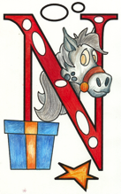



**Inschrijfstrookje:**

Uw **zoon/dochter** ……………………………………………………………….uit kleutergroep

A (woensdag van 13u40-14u40); B (woensdag van 14u50-15u50); C (woensdag van 16u-17u)

of groep D (dinsdag)

zal **wel/niet** deelnemen aan de opendeurdag.

Gelieve de juiste groep aan te duiden.